Google Analytics: Portal da Transparência, Setembro/2016.

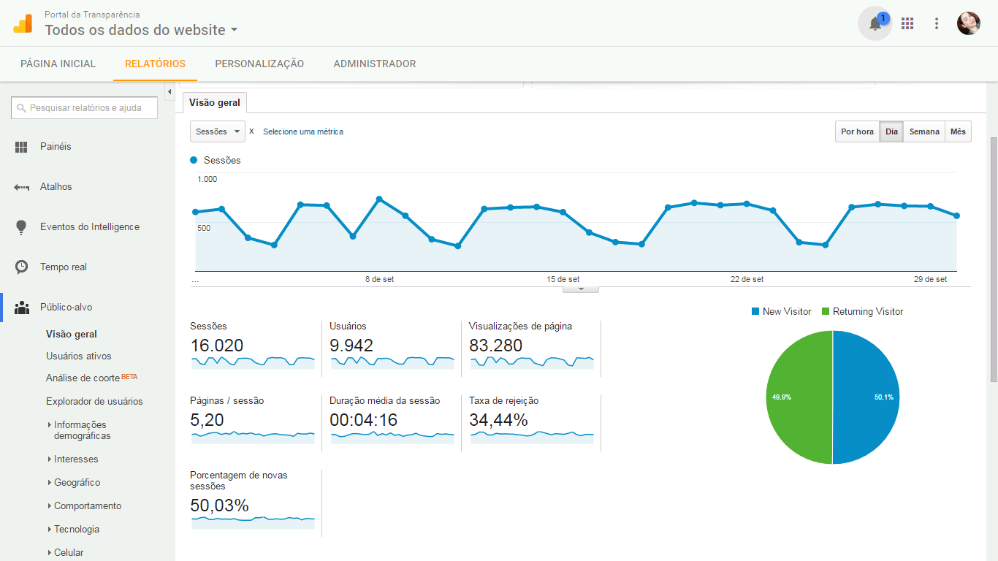

|  |  |
| --- | --- |
| Visão Geral: 01/09/2016 –30/09/2016 | |
| Quantidade de Sessões/Acessos | 16.020 |
| Duração Média por Sessão/Acesso | 00h:04m:16s |
| Quantidade total de usuários | 9.942 |
| Quantidade de Usuários Novos | 4.980 (50.1%) |
| Quantidade de Usuários | 4.961 (49.9%) |

Cidades que mais acessaram o Portal em Setembro/2016:

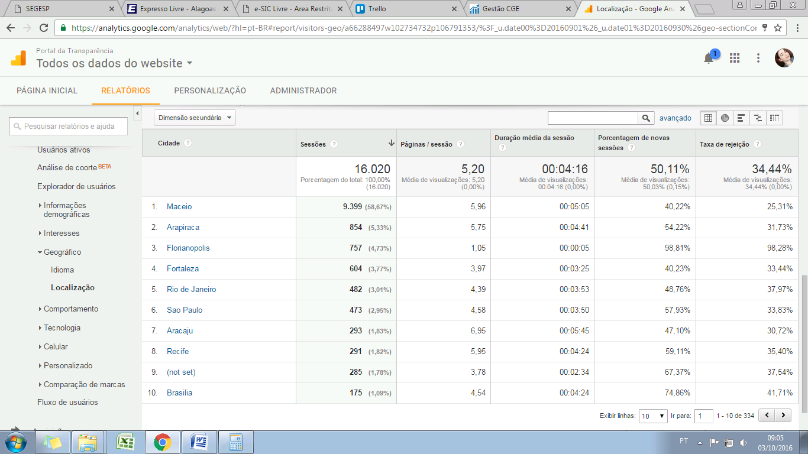

Dispositivos utilizados para acessar o Portal:

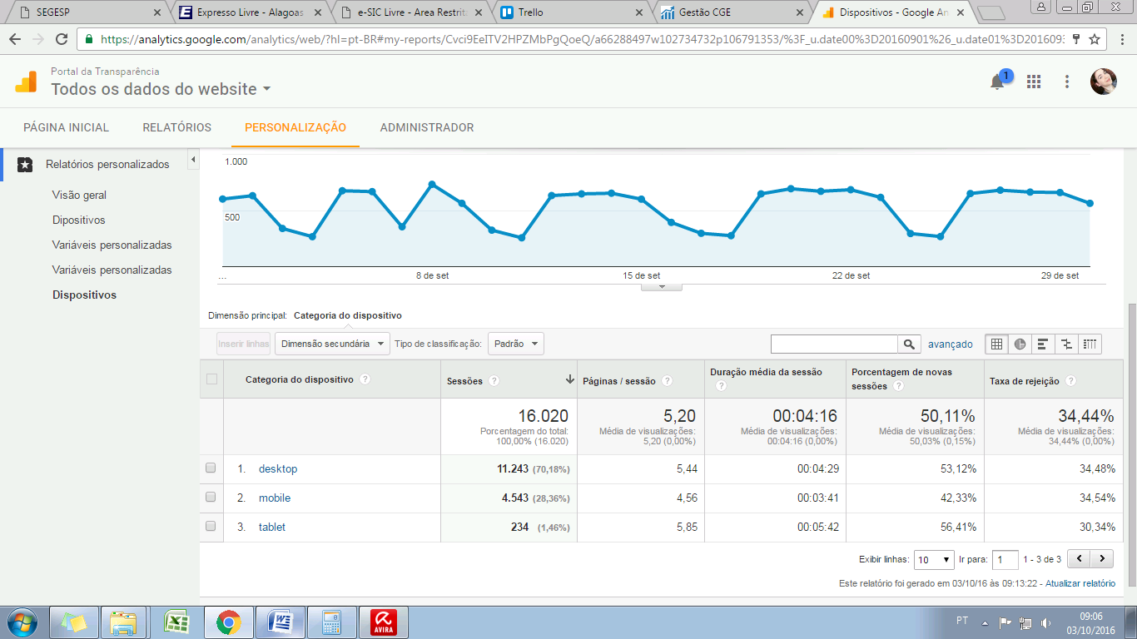

Dados retirados do Google Analytics.